附件：

**苏州科技大学天平校区交通示意图**

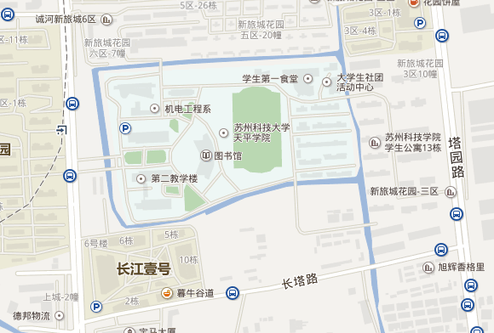

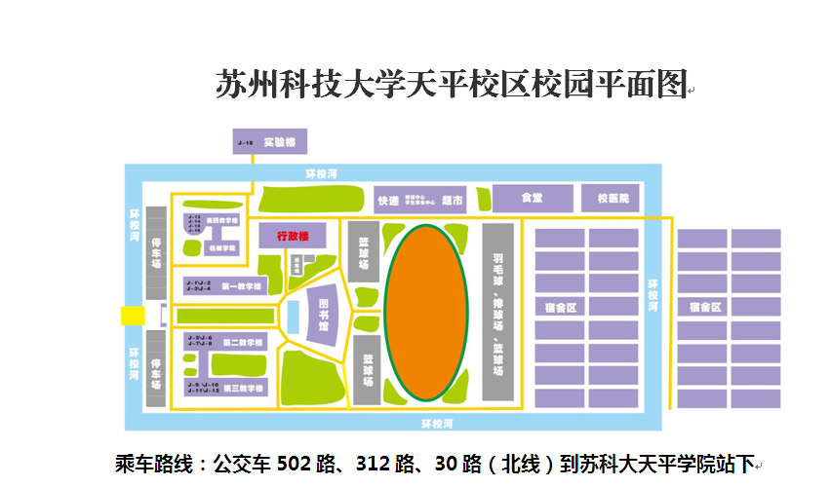

**苏州科技大学天平校区校园平面图**

**南京高等职业技术学校交通示意图**

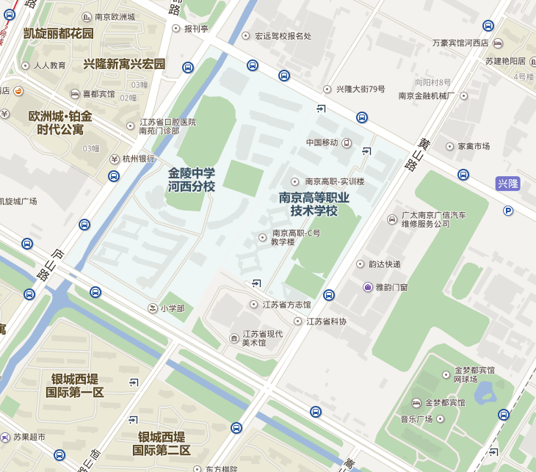

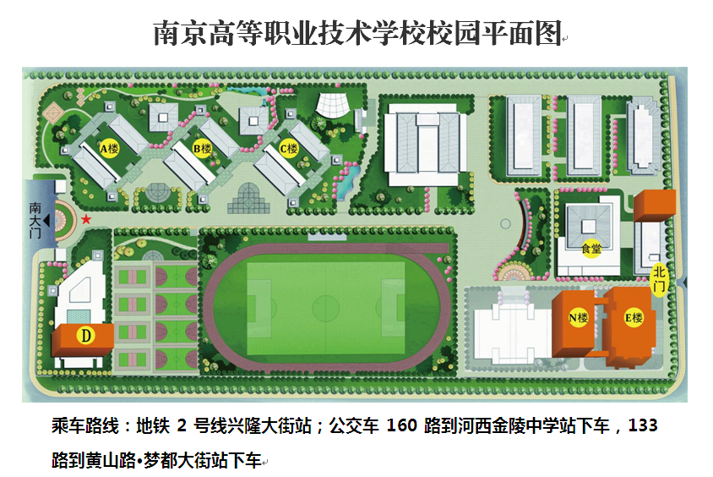

**南京高等职业技术学校校园平面图**

**南京市第二十九中初中部交通示意图**

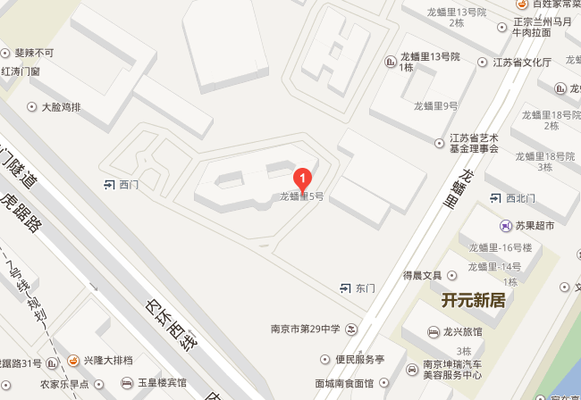

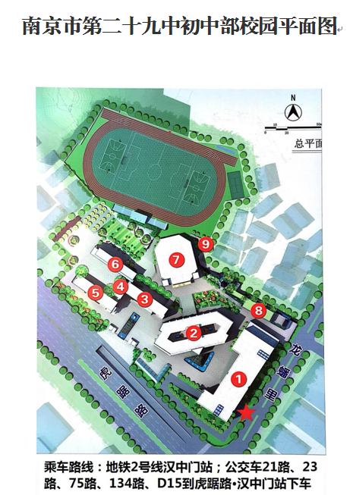

**南京市第二十九中初中部校园平面图**